重要气象信息市领导专报

2015年第30期
上 海 市 气 象 局
2015年7月9日10时 45分 签发：陈振林

台风最新动态
摘要：受台风“灿鸿”影响，本市 10日夜里到12日白天，过程最大降水量可达100mm-200mm，最大雨强40-80mm/小时。本市10日下午起风力增大，陆地最大阵风可达8-9级，长江口区及沿江沿海地区阵风可达10-11级，沿海海面可达12级以上。预计将于明天早晨到上午发布上海市台风蓝色预警信号，东部沿江沿海区县可能发布台风黄色预警信号。
一、台风动态
1509号台风“灿鸿”（台风级）今天08点钟中心位于上海东南方向约1200公里的洋面上，就是在北纬22.5度，东经129.6度，中心最大风力13级（40米/秒），中心气压960百帕，目前“灿鸿”将以每小时20-25公里的速度向西北方向移动，强度继续加强（见附图1）。
二、预报结论
今天半夜到10日上午“灿鸿”将进入东海南部海域，最大可能于10日下半夜到11日中午在浙江中南部沿海登陆，登陆后转向北上，登陆时强度有可能达到强台风级或超强台风级。
降水：10日夜里到12日白天，过程最大降水量可达100mm-200mm，最大雨强40-80mm/小时，降雨最大影响时段在11日中午到12日下午（见附图2）。
风力：受“灿鸿”影响，今天下午起浙江中南部沿海海面风力开始增大到8-9级，10-11日其本体还将对浙闽地区及其沿海造成严重影响，风力可达13-14级，台风中心附近15-16级。本市10日下午起受“灿鸿”影响，风力增大，陆地最大阵风可达8-9级，长江口区及沿江沿海地区阵风可达10-11级，沿海海面可达12级以上。大风影响主要时段在11日到12日上午。
上海中心气象台已于昨天17时发布浙江中部和南部沿海海面台风警报，今天05时发布上海市和浙江北部沿海海面台风警报、浙江中部和南部沿海海面台风紧急警报。预计将于明天早晨到上午发布上海市台风蓝色预警信号，东部沿江沿海区县可能发布台风黄色预警信号。
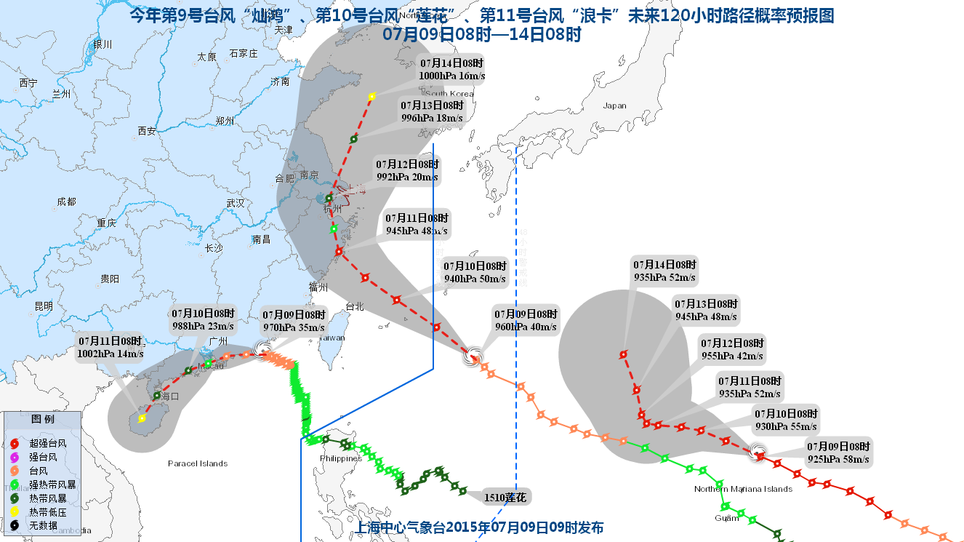

附图1：台风路径预报图
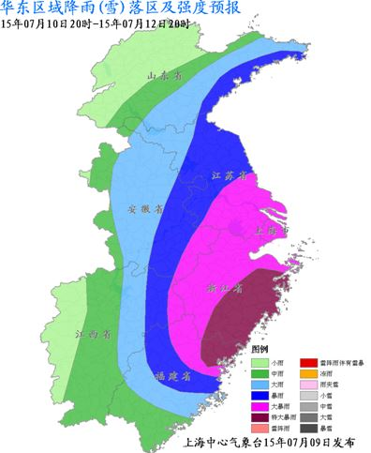

附图2：7月10日20时-7月12日20时过程雨量

三、关注与建议
交通安全方面，风雨对民航、江河航运、远洋航运影响较大，建议民航和航运部门按规定进入防台风状态。
城市运行方面，此次可能造成部分地区城市积涝，影响户外广告牌安全，需加强防范，其中特别要注意下立交和隧道等重点部位防范。
太湖防汛方面，目前太湖流域水位超警戒，台风降水过程与上游来水的叠加效应易导致城市内涝和农田积涝，请防汛部门提前应对。

在农业生产方面，暴雨、大风天气对设施大棚、畜舍、蔬菜、水果等经济作物、水产养殖将造成影响，请注意防范。
在安全生产方面，可能对电网设施、高空户外作业造成不利影响，需加强防范。

制作：王秋云 审核：满莉萍 联系电话：54896375


